UNIVERSITAS BUDI LUHUR
UJIAN TENGAH SEMESTER
Hari : Selasa, 27 Oktober 2015
Matakuliah : Bahasa Pemprograman Dasar
A
Kelompok : E1
Jenis Ujian : Open All

Ketentuan Pengerjaan :
- Kopikan Slide anda di komputer/pc ditempat dlm waktu 5 menit, setelah itu dilarang menggunakan flashdisk
- Tuliskan nim, nama, kelompok dan no. absen pada lembar jawaban yang telah disediakan.
- Dilarang menggunakan hp, browser/browsing internet.
- Waktu pengerjaan kurang lebih 120menit.
- Dilarang bekerjasama, dilarang mencontek, dilarang bertanya kepada teman, dilarang berisik/gaduh. Jika melakukan hal tersebut, nilai -5

SOAL
Jawablah pertanyaan dibawah ini pada lembar jawaban yang telah disediakan.
- Dari program dibawah ini jawablah pertanyaan berikut :
- ……. (5 point)
- …….(stdin) (5 point)
- …… (10 point)
- ……. (10 point)
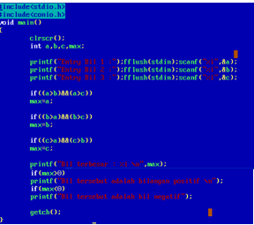

- Perhatikan gambar flowchar dibawah ini :
Dari gambar flowchart di atas jawablah pertanyaan dibawah ini :
- …... (15 point)
- ….. (15 point)

- Buatlah programa seperti gambar dibawah ini :
- ……. (20 point)
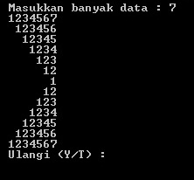
- Membuat segitiga terbalik berdasarkan inputan user (tuliskan deret perintah pada lembar jawaban) (15 point)
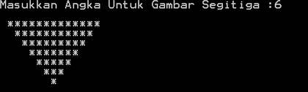
- Rubalah program dibawah ini untuk menghasilkan keluaran berupa digit nim kalian (10 point)
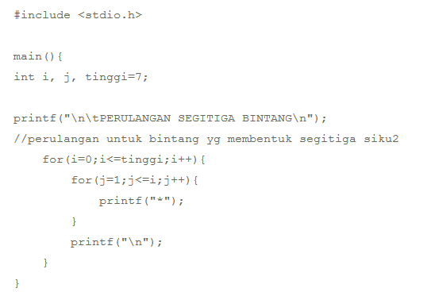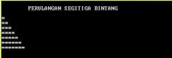
“ Selamat Mengerjakan ”

